МУНИЦИПАЛЬНОЕ АВТОНОМНОЕ ДОШКОЛЬНОЕ ОБРАЗОВАТЕЛЬНОЕ
УЧРЕЖДЕНИЕ ДЕТСКИЙ САД «РУСАЛОЧКА».

Консультация для родителей:
«Преодоление водобоязни».
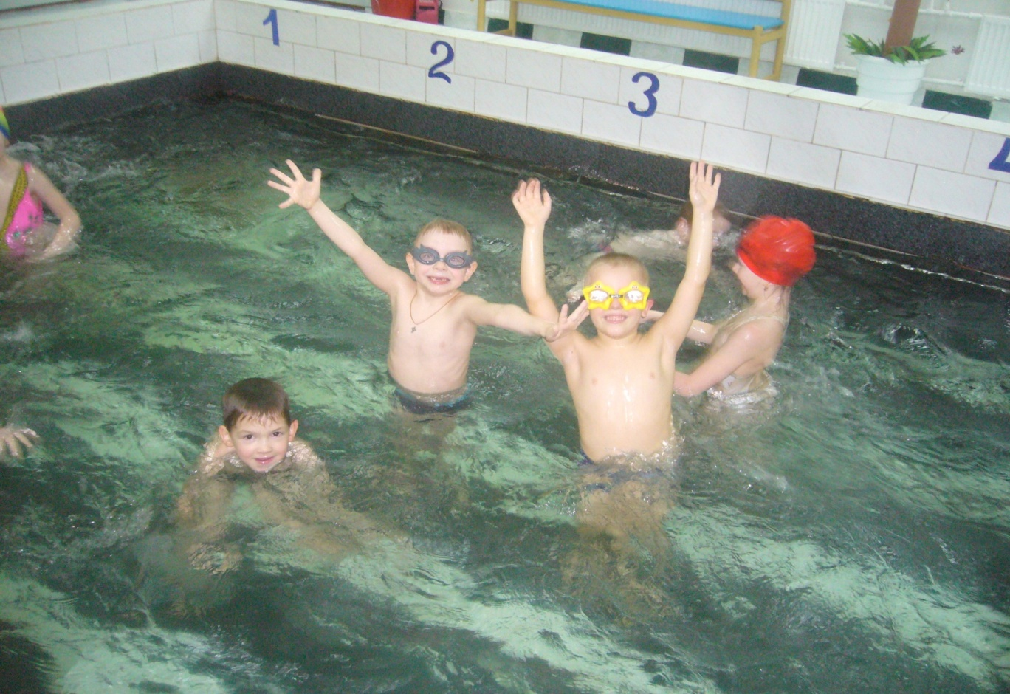

подготовила
инструктор по плаванию
Науменко И.П.

г. Губкинский 2013 год.
Здоровье нации во многом зависит от ценностных ориентиров подрастающего поколения, от того, насколько оно мотивированно на здоровый образ жизни, основанный на принятии значимости физической культуры и спорта в жизни каждого человека
Современное дошкольное учреждение не ставит целью вырастить из детей спортсменов, олимпийских чемпионов – это задачи спортивных специализированных школ. Главное в обучении плаванию в нашем детском саду – преодолеть негативное отношение ребёнка к воде, адаптировать его к водному пространству, по возможности использовать плавание в бассейне как средство оздоровления, закаливания и полноценного физического развития ребёнка, сочетая основы спортивного плавания с решением задач адаптации и профилактики. Кроме того, плавание является для ребёнка жизненно необходимым навыком, предотвращающим несчастные случаи в воде.
Педагоги, обучающие начальному плаванию детей и взрослых, нередко сталкиваются с проявлением у своих учеников повышенной чувствительности и других нежелательных реакций при нахождении в водной среде. Обычно это называют водобоязнью, формой страха, относящейся к числу отрицательных эмоций человека. Повышенная чувствительность к водной среде проявляется в обострённой реакции новичка на неприятные ощущения от попадания воды на лицо, особенно в глаза, в постоянном желании держаться за твёрдую опору. Давление воды и температурное воздействие вызывают особенности в движении, появляется затруднённость дыхания. То есть страх перед водой обычно связан с теми необычными ощущениями, которые вызывает у человека эта среда. Поэтому очень важным этапом обучения является освоение водной среды, знакомство с физическими свойствами воды – плотностью, вязкостью, сопротивлением, выталкивающей силой, температурой. На первых занятиях боязливых детей нельзя стыдить и насильно заставлять входить в воду. Постепенно после того как новички вошли в воду, им нужно дать возможность ознакомиться с местом купания, температурой воды, разогреться.
Хотя страх перед водой испытывают не более 5% детей – по данным многолетних наблюдений, эта проблема является очень актуальной при начальном обучении плаванию и требует определённых знаний и умений от педагога.
Люди, страдающие водобоязнью, мучаются от осознания своего не умения плавать, от беспомощного состояния на воде и под водой, безысходности в надежде когда-нибудь научиться плавать.
В этой связи водобоязнь, прежде всего, отражает неспособность проявить духовную силу, победить себя, выдержать испытание. Водобоязнь частично вызывает чувство обиды на других – умеющих плавать.
Водобоязнь, проявляясь индивидуально, может привести к неприятным последствиям и переживаниям человека, лично не испытавшего опыт утопления, а увидевшего или услышавшего о печальной ситуации, случившейся с кем-либо другим и окончившейся смертью человека.
Основные причины водобоязни у детей:
- страх смерти как результат утопления;
- ужас неведомого, невиданного;
- генетически наследованные реакции на прошлые утопления;
- личный опыт утопления (захлёбывания), в том числе приобретённый в младенческом возрасте.
С проблемой водобоязни человек справляется самостоятельно, но необходимо последующее обучение плаванию с помощью опытного специалиста.
Искусство педагога заключается в практическом и оперативном выделении этих несчастий ученика, отделении от них, в выборе индивидуальных средств и методов обучения.
Часто бывает и так: ребёнок систематически и успешно плавает в домашней ванне или в бассейне. Но летом, когда родители поехали с ним отдыхать и предложили покупаться в море, он не решается самостоятельно войти в воду, потому что сыграли свою роль психологические факторы: необозримость водного пространства, неизвестная глубина и множество купающихся.
Нельзя торопить малыша, насильно вносить его в воду; постепенно шаг за шагом, рядом с родителями, глядя на более смелых сверстников, он преодолеет психологический барьер. И когда это произойдёт, то плавание будет доставлять ребёнку только удовольствие.
Плавание благотворно влияет не только на физическое развитие ребёнка, но и на формирование его личности. Занятия плаванием развивают такие черты личности, как целеустремлённость и настойчивость, самообладание и решительность, смелость и дисциплинированность, умение действовать в коллективе, а также проявлять самостоятельность.
Умение плавать часто может сохранить не только здоровье, но и жизнь ребёнка. Все врачи, без исключения, считают, что ребёнок вырастет здоровым, если он как можно раньше сможет научиться плавать.

